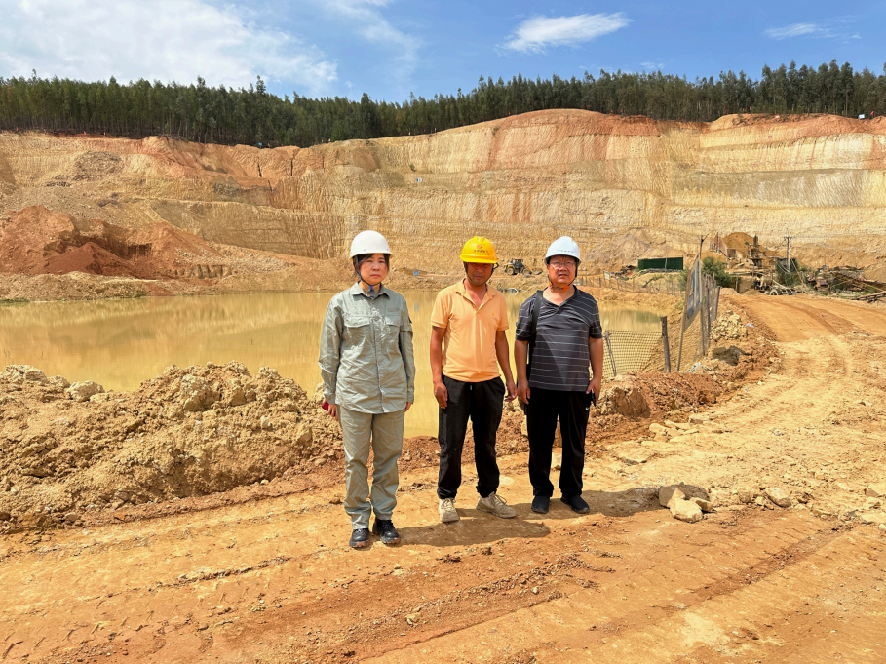
评价人员现场踏勘照片
左一：周忠菊 右一：李晓达

